**<작업지시서 기능 목록>**

* 재료를 선택하면 해당 재료로 만들 수 있는 요리를 추천해주는 웹사이트를 작성
  + MySQL을 활용해 DB에 요리와 요리를 만드는 데 필요한 재료들의 목록을 담는다.

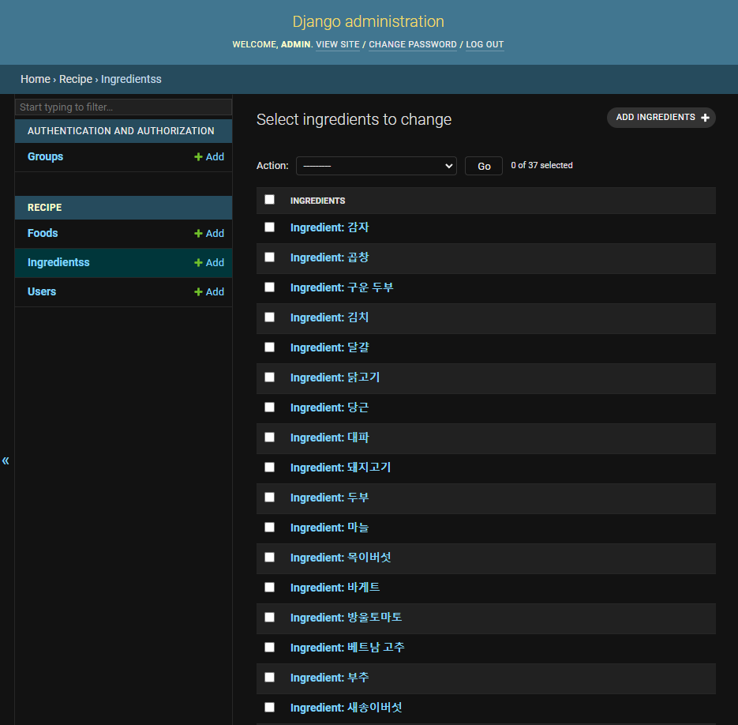

* + 웹사이트에 접속하면 DB에 담겨 있는 요리 재료들을 체크박스를 이용해 전부 표시

* + 요리 재료마다 표시된 체크박스를 체크하면 해당 재료들을 사용하는 요리 전부 표시(※ 박스 밑의 가로 스크롤을 통해 해당 레시피 영상 모두 보기 가능)

